Доценту кафедры ИКД

Громову В.В.

Лабораторная работа №5в

Я, Агарков Вадим Александрович, в ходе лабораторной работы №5в настроил SMB-сервер Samba на виртуальной машине с ОС Debian 12. Этот SMB-сервер должен быть готов принять текстовый файл, созданный скриптом из лабораторной работы №3.

Для начала настройки сервера Samba нужно установить пакеты samba и smbclient. Затем откроем файл /etc/samba/smb.conf и внесем следующие настройки в конфигурацию

Для публичного доступа:

**[public]**

**# Путь к каталогу**

**path = /public**

**# Возможность записи в каталог**

**writable = yes**

**# Доступ для гостей без учетной записи**

**guest ok = yes**

**# Доступен только для гостей**

**guest only = yes**

**# Права доступа для созданных файлов**

**create mask = 0777**

**# Права доступа для созданных папок**

**directory mask = 0777**

Для приватного доступа:

**[private]**

**path = /private**

**writable = yes**

**guest ok = no**

**# Список пользователей и групп, имеющих доступ к ресурсу**

**valid users = @smbshare**

**create mask = 0770**

**directory mask = 0770**

Далее, выполним следующие шаги для подготовки пользователей и каталогов:

1. Создание новой группы для работы с каталогом /private/ и добавление в нее уже существующего пользователя:

**groupadd smbshare**

**usermod -a -G smbshare sambauser**

2. Добавление пользователя в базу данных Samba и установка ему пароля:

**smbpasswd -a sambauser**

3. Создание каталогов, указанных в smb.conf, и установка соответствующих прав доступа:

**mkdir /public**

**mkdir /private**

**chgrp -R smbshare /private/**

**chgrp -R smbshare /public**

Теперь сервер Samba настроен и готов к работе. После настройки каталогов и пользователей необходимо выполнить перезапуск сервера с помощью команды systemctl restart smbd и проверить доступность каталогов.

Для того чтобы проверить доступ к каталогу private через Finder, нужно перейти в раздел "Сеть" и в поле "Адрес сервера" ввести smb://, указав таким образом сетевой протокол SMB, после чего ввести IP-адрес или имя хоста сервера. Затем следует перейти по адресу smb://192.168.199.128/private (см. рисунок 1).Начало формыКонец формы

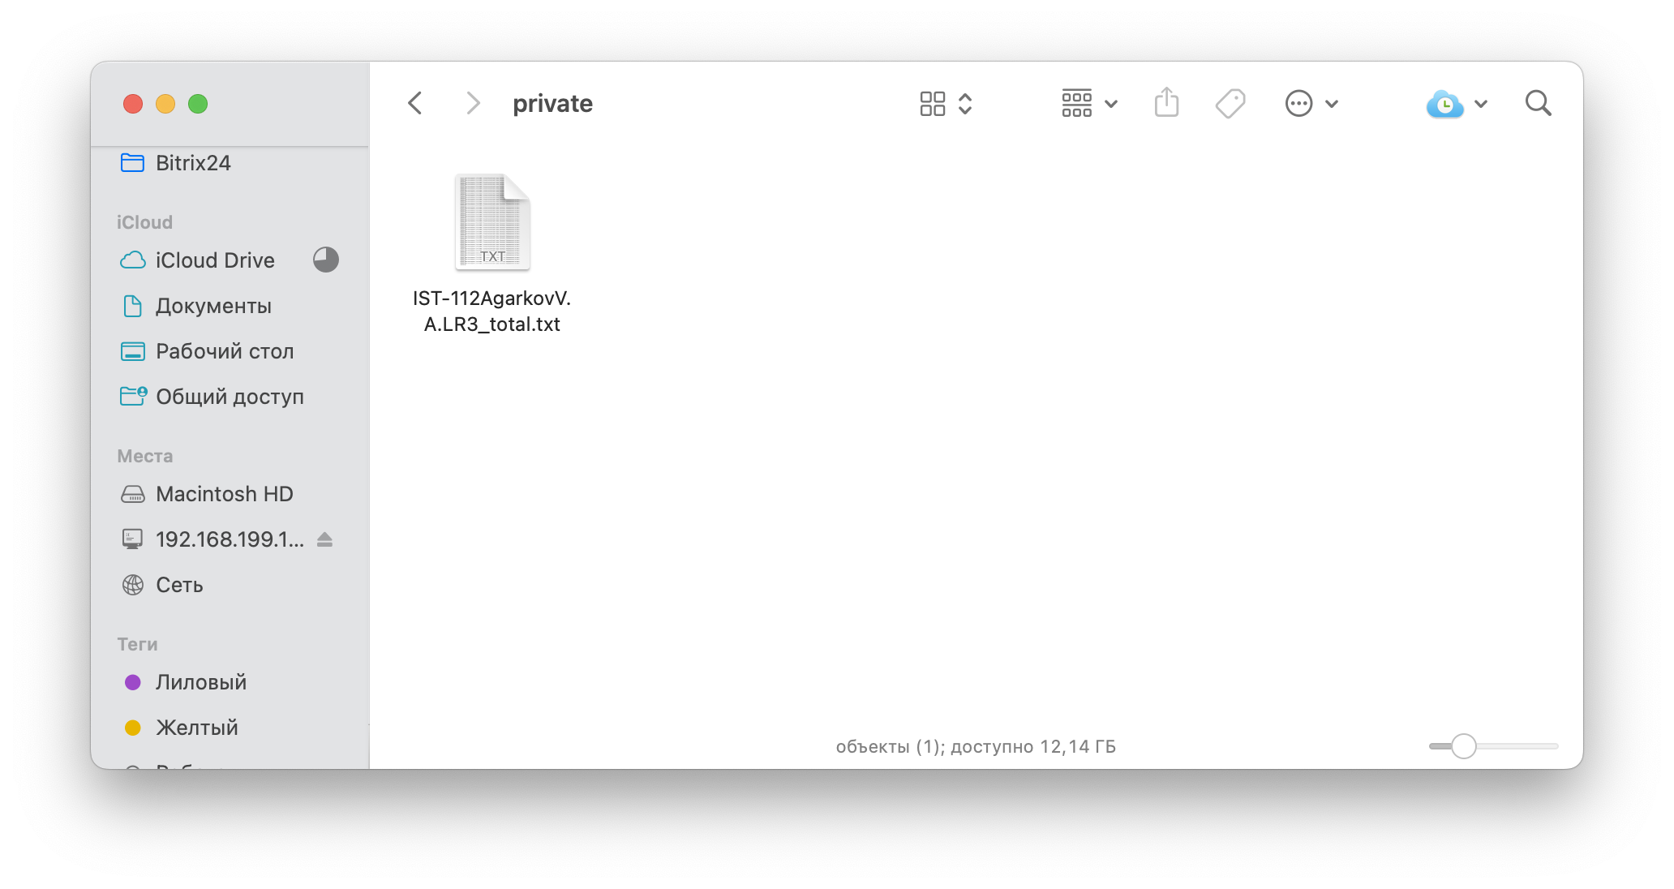

Рисунок 1 – Доступ к файлу в private каталоге на Mac OS

Аналогично, чтобы проверить доступность каталога public, также используется Finder (см. рисунок 2).

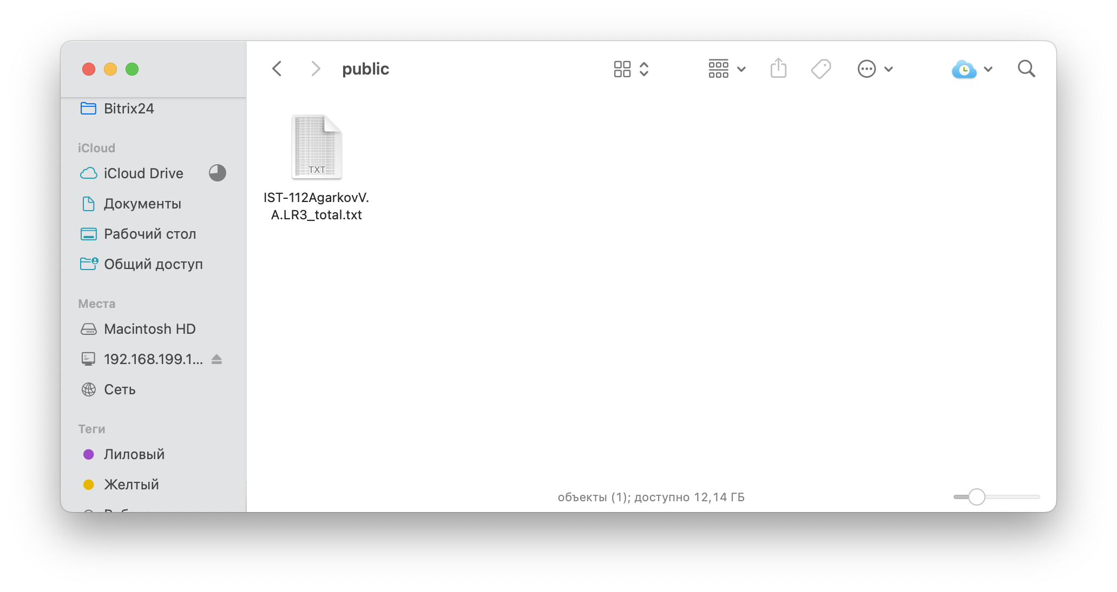

Рисунок 2 – Доступ к файлу в public каталоге на Mac OS

**Вывод**

В процессе выполнения лабораторной работы был проведен анализ функциональности SMB-сервера Samba, из которого были сделаны следующие выводы:

Во-первых, Samba позволяет настраивать параметры доступа для каждого каталога, определенного в файле smb.conf. Это дает возможность администратору точно управлять тем, кто имеет доступ к определенным ресурсам. Такой подход способствует более гибкой и безопасной организации доступа к файлам и папкам на сервере.

Во-вторых, правила доступа в Samba соответствуют принципам операционной системы Debian. Это гарантирует согласованность управления доступом к ресурсам как в сетевой среде, так и на уровне самой операционной системы, что упрощает администрирование и повышает безопасность.

Наконец, Samba обеспечивает удобный доступ для пользователей Mac OS через Finder, что упрощает работу с файлами и папками на сервере. Пользователи Mac OS могут без труда обмениваться данными с сервером Samba, используя привычные инструменты и интерфейсы, что делает использование более удобным и повышает производительность работы.

|  |  |
| --- | --- |
| Студент группы ИСТ-112 | Агарков В.А. |